Bogotá D.C., abril de 2025

Honorables

**JAIME RAUL SALAMANCA**

Presidente Cámara de Representantes

**JAIME LUIS LACOUTURE PEÑALOZA**

Secretario General Cámara de Representantes

**Referencia:** Presentación Proyecto de Ley N __ de 2024 “*Por la cual se establece la expedición gratuita del duplicado de la cédula para Adultos mayores en condición de vulnerabilidad hombres de 62 años y mujeres de 57 años en adelante pertenecientes a los grupos A, B y C del Sisben, así como la exención de cobro para la obtención de la cédula digital a jóvenes entre los 18 a 28 años”.*

**Respetado presidente,**

Por medio de la presente y de conformidad con lo establecido en el artículo 154 de la constitución política CP y los artículos 139 y 140 de la Ley 5ta de 1992 “Por la cual se expide el reglamento del Congreso, el Senado y la Cámara de Representantes”, nos permitimos someter a consideración del Honorable Congreso de la República el Proyecto de Ley *Por la cual se establece la expedición gratuita del duplicado de la cédula para Adultos mayores en condición de vulnerabilidad hombres de 62 años y mujeres de 57 años en adelante pertenecientes a los grupos A, B y C del Sisben, así como la exención de cobro para la obtención de la cédula digital a jóvenes entre los 18 a 28 años”.*

*De los honorables congresistas,*

|  |  |
| --- | --- |
| **SANDRA BIBIANA ARISTIZABAL SALEG**  *Representante a la Cámara*  *Departamento del Quindío* |  |

1. **Exposición de motivos**

El presente documento tiene como finalidad presentar el proyecto de ley dirigido a facilitar el acceso a la identificación digital para jóvenes y adultos mayores en Colombia. La iniciativa propone la exención de costos para la expedición gratuita de duplicados de cédulas para adultos mayores en condición de vulnerabilidad hombres de 62 años y mujeres de 57 años pertenecientes a los grupos A, B y C, así como la obtención de la cédula digital en jóvenes de 18 a 28 años, con el fin de fortalecer la inclusión digital, la accesibilidad y el bienestar de estas poblaciones. Para ello, se exponen los fundamentos constitucionales y legales que justifican esta medida.

**Duplicado de cédula de ciudadanía para adultos mayores**

Tener una identificación oficial es una necesidad básica para todos los ciudadanos, ya que su ausencia puede ocasionar importantes barreras en el acceso a servicios esenciales. Esta situación adquiere especial relevancia en el caso de los adultos mayores, quienes dependen de su cédula de ciudadanía para acceder a servicios médicos, participar en programas de ayuda social y realizar trámites administrativos esenciales.

En este contexto, el proyecto considera los rangos de edad para definir a los adultos mayores según la edad pensional vigente en Colombia: 57 años para las mujeres y 62 años para los hombres, conforme al régimen general de pensiones. Este criterio, alineado con la normativa nacional, permite atender las necesidades específicas de este grupo poblacional que, además de ser vulnerable, enfrenta riesgos adicionales asociados a factores como pérdida de memoria, movilidad reducida y menor destreza manual, los cuales incrementan la probabilidad de extraviar o deteriorar su documento de identidad. Por ello, se justifica la implementación de medidas específicas que faciliten su acceso a duplicados y otros servicios relacionados.

La vulnerabilidad social, definida como un proceso complejo que afecta a personas, grupos o comunidades en desventaja social y ambiental (Chambers, 1989; Bohle, 1993; Pérez de Armiño, 1999), es un marco relevante para analizar la situación de los adultos mayores. Según la CEPAL (2002), esta vulnerabilidad puede medirse mediante una combinación de exposición a riesgos, incapacidad para enfrentarlos y dificultad para adaptarse, factores que suelen presentarse en este grupo poblacional. Además, Sánchez-González (2005) resalta que los riesgos sociales, derivados de exclusión, problemas de salud y desigualdad, afectan especialmente a los adultos mayores, quienes suelen contar con recursos limitados para enfrentarlos.

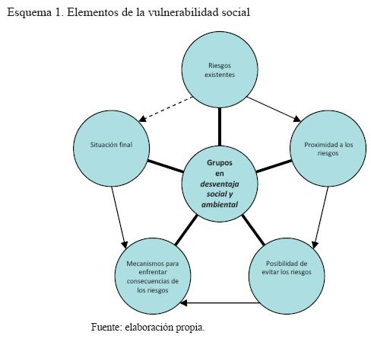

Fuente: Sánchez, D., & Egea, C.,(2011).

La CEPAL (2002) propone una ecuación para medir la vulnerabilidad: exposición a riesgos + incapacidad para enfrentarlos + dificultad para adaptarse. Sin embargo, autores como Fabre et al. (2009) sugieren eliminar términos negativos y centrarse en las capacidades propositivas de los afectados. En este contexto, los activos —tanto tangibles como intangibles— son fundamentales, ya que incluyen recursos materiales, redes sociales y derechos adquiridos, que permiten a las comunidades mejorar su calidad de vida y enfrentar adversidades (Moser, 1998; Kaztman, 2000).

En este sentido, es esencial considerar el concepto de resiliencia, como sugiere De Vries (2007), para analizar si las estrategias implementadas permiten no solo superar las dificultades sino también generar nuevas oportunidades. Los activos tangibles e intangibles, como redes sociales, derechos adquiridos y acceso a documentos de identidad, se vuelven cruciales para fortalecer la capacidad de adaptación de esta población (Moser, 1998; Kaztman, 2000). Por tanto, estrategias integrales que promuevan el acceso a servicios básicos, incluido el de identificación oficial, son fundamentales para reducir su vulnerabilidad, fomentar su resiliencia y mejorar su calidad de vida, contribuyendo a la construcción de un tejido social más sólido y equitativo (Egea-Jiménez et al., 2008b).

En Colombia, la importancia de estos documentos es evidente, ya que los adultos mayores dependen de su cédula de ciudadanía para realizar trámites esenciales que impactan directamente su calidad de vida y su inclusión social y económica. Por ejemplo, el acceso a servicios de salud exige la presentación de la cédula original en hospitales y clínicas, siendo crucial para recibir atención médica o tratamientos necesarios. En situaciones de emergencia o enfermedad, la ausencia de este documento puede retrasar significativamente la atención, poniendo en riesgo su bienestar físico.

Además, la cédula es indispensable para la solicitud y el cobro de pensiones, una fuente fundamental de ingresos para este grupo poblacional. Asimismo, en el ámbito financiero, las instituciones bancarias exigen la cédula original para realizar transacciones como retiros o autorizaciones de pago. La falta de este documento puede comprometer su independencia económica, incrementando su vulnerabilidad y dependencia de terceros.

Garantizar el acceso rápido y eficiente a documentos de identidad no solo contribuye a minimizar los riesgos sociales y económicos que enfrentan los adultos mayores, sino que también fortalece su resiliencia al proporcionarles herramientas esenciales para enfrentar adversidades y aprovechar oportunidades, promoviendo así una inclusión social y económica más efectiva.

En este contexto, el Sistema de Identificación de Potenciales Beneficiarios de Programas Sociales (SISBEN) en Colombia juega un papel crucial. Esta herramienta clasifica a la población según sus condiciones socioeconómicas, permitiendo al Estado focalizar sus esfuerzos en los sectores más vulnerables. Diseñado como un mecanismo de inclusión social, el SISBEN organiza a las personas en grupos que van del A al D, basándose en factores como ingresos, acceso a bienes y servicios, y calidad de vida. Los grupos A, B y C, correspondientes a condiciones de pobreza extrema conformado por 5 subgrupos (desde A1 hasta A5), moderada conformado por 7 subgrupos (desde B1 hasta B7) y vulnerabilidad conformada por 18 subgrupos (desde C1 hasta C18), respectivamente, concentran las políticas sociales del gobierno al enfrentar mayores desafíos económicos y de integración.

Por ejemplo, el grupo A incluye a quienes viven en pobreza extrema y carecen de los recursos básicos para subsistir, mientras que el grupo C abarca a aquellos que, aunque cuentan con algún ingreso o empleo, son altamente vulnerables a caer en la pobreza debido a factores como la edad, enfermedades o dependencia económica. En este escenario, la medida propuesta de eximir el costo del duplicado de la cédula de ciudadanía beneficiaría directamente a los adultos mayores pertenecientes a estos grupos, quienes dependen del Estado para acceder a derechos fundamentales.

Un ejemplo internacional que respalda este enfoque es el modelo implementado en **España** a través de la Ley Orgánica de Protección a las Personas Mayores. Esta normativa garantiza un sistema integral de atención y protección para los adultos mayores, mediante la colaboración de todas las Administraciones Públicas y sectores sociales involucrados. Entre sus medidas destacadas se encuentra la facilitación del acceso al documento de identidad para mayores de 65 años, asegurando que este grupo no enfrente obstáculos para obtener o reemplazar su identificación oficial. Este modelo ha demostrado ser clave para promover la participación plena de los adultos mayores en la sociedad, además de garantizar su acceso a servicios esenciales.

Al considerar este ejemplo, se evidencia la importancia de implementar estrategias similares en Colombia, adaptadas a las necesidades específicas de los grupos más vulnerables del SISBEN, para reducir barreras y fomentar una inclusión social más equitativa. Este enfoque es particularmente relevante en un contexto en el que los datos demográficos presentan desafíos significativos para la sostenibilidad del sistema de protección social en el país.

El índice de natalidad en Colombia ha mostrado una tendencia decreciente entre 2015 y 2023, pasando de 660,999 nacimientos en 2015 a 513,448 en 2023. Esta caída progresiva, acentuada desde 2020 debido a factores como la pandemia de COVID-19 y sus repercusiones socioeconómicas, plantea la necesidad de reforzar medidas que garanticen la seguridad y bienestar de la población envejecida. Si esta tendencia continúa, el envejecimiento poblacional podría intensificarse, aumentando la proporción de adultos mayores que dependen del Estado para acceder a derechos fundamentales.

Por tanto, adaptar políticas públicas que aseguren un acceso más eficiente a documentos de identidad, como la exención de costos para el duplicado de la cédula, no solo beneficia a los adultos mayores actuales, sino que también se convierte en una estrategia esencial para abordar los desafíos sociales y económicos derivados de un cambio demográfico sostenido.

Gráfico 1. Índice de natalidad en Colombia del 2015 al 2023.

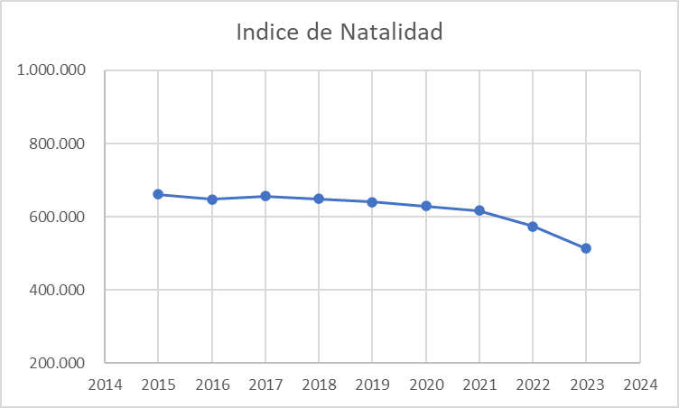  
Fuente: Elaboración propia a partir de cifras proporcionadas por el DANE.

Proyecciones del DANE para 2050 estiman que habrá 115 adultos mayores por cada 100 jóvenes, marcando la transición hacia una sociedad más envejecida. Este cambio genera grandes retos en términos de políticas públicas y bienestar, especialmente para garantizar derechos de identificación y participación a los adultos mayores, cuya proporción en la población es cada vez más significativa. La propuesta de eximir del costo del duplicado de la cédula responde a esta realidad nacional, promoviendo un acceso justo y sin barreras a documentos de identificación oficiales para una población que enfrenta mayor riesgo de extravío.

Gráfico 2. Envejecimiento poblacional.

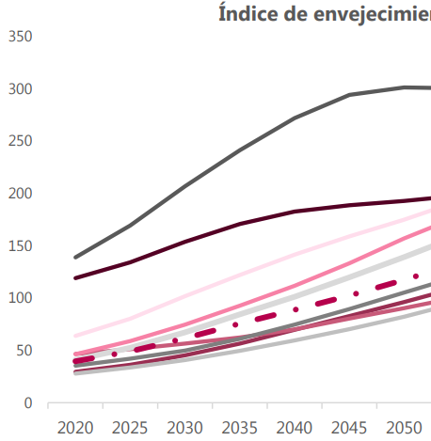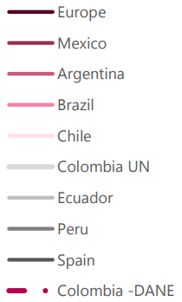

**Fuente:** Proyecciones y retroproyecciones de población- DANE –Colombia y Proyecciones UN 2019

El envejecimiento poblacional es aún más marcado en regiones como Quindío, Caldas y Risaralda, donde en 2022 el porcentaje de personas adultas mayores alcanzó 20,2%, 19,8% y 19,0%, respectivamente. Esta alta concentración de adultos mayores en el Eje Cafetero subraya la urgencia de políticas de inclusión, que faciliten el acceso a documentos oficiales y promuevan la dignidad y la accesibilidad para las personas mayores en los territorios donde esta transformación demográfica es más pronunciada.

***Proyecciones de Población Nacional hombres de 62 años y mujeres de 57 años en adelante***

* Se presenta según las estadísticas oficiales del Departamento Administrativo Nacional de Estadística (DANE), el análisis de la población de adultos mayores en Colombia, de la siguiente manera:

Tabla 1. Proyecciones de población en Colombia. Hombres de 62 años y más, para el 2024.

|  |  |  |
| --- | --- | --- |
| ***PROYECCIONES DE POBLACIÓN NACIONAL DE ADULTOS MAYORES POR SEXO. PERIODO 2023 - 2024.*** | | |
| ***Grupos de edad*** | ***Hombres*** | ***%*** |
| 62-65 | 839727 | 27,0% |
| 66-69 | 752818 | 24,2% |
| 70-74 | 633517 | 20,4% |
| 75-79 | 421354 | 13,6% |
| 80-84 | 247487 | 8,0% |
| 85 y más | 212292 | 6,8% |
| **Total Colombia** | **3.107.195** | **100%** |

Fuente: Elaboración propia a partir de cifras proporcionadas por el DANE.

Gráfico 3. Proyecciones de población en Colombia. Hombres de 62 años y más, para el 2024.

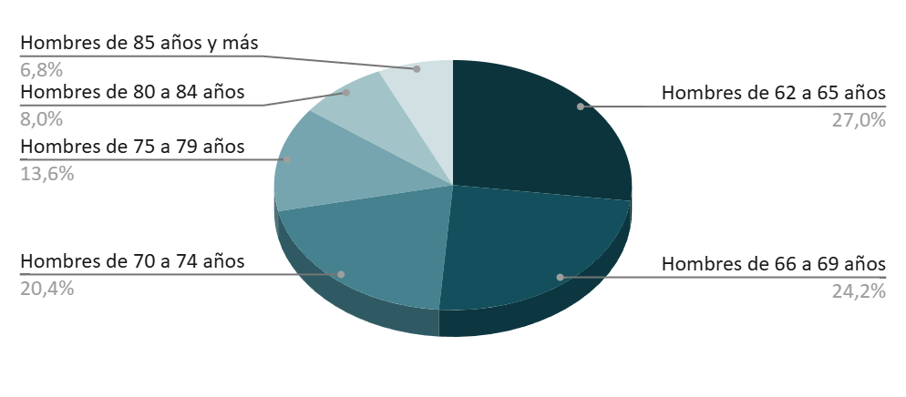  
Fuente: Elaboración propia a partir de cifras proporcionadas por el DANE.

Tabla 2. Proyecciones de población en Colombia. Mujeres de 57 años y más, para el 2024.

|  |  |  |
| --- | --- | --- |
| ***PROYECCIONES DE POBLACIÓN NACIONAL DE ADULTOS MAYORES POR SEXO. PERIODO 2023 - 2024.*** | | |
| ***Grupos de edad*** | ***Mujeres*** | ***%*** |
| 57 - 59 | 884137 | 16,8% |
| 60 - 64 | 1330497 | 25,3% |
| 65-69 | 1067272 | 20,3% |
| 70-74 | 792858 | 15,1% |
| 75-79 | 548031 | 10,4% |
| 80-84 | 337305 | 6,4% |
| 85 y más | 307517 | 5,8% |
| **Total Colombia** | **5.267.617** | **100%** |

Fuente: Elaboración propia a partir de cifras proporcionadas por el DANE.

Gráfico 4. Proyecciones de población en Colombia. Mujeres de 57 años y más, para el 2024..

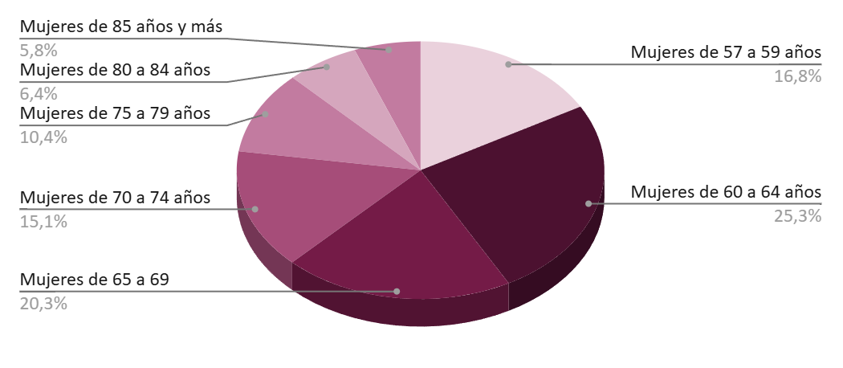  
Fuente: Elaboración propia a partir de cifras proporcionadas por el DANE.

* El análisis de la población de adultos mayores desglosada por las 5 regiones de Colombia (Andina, Amazónica, Pacífica, Caribe y de la Orinoquía), es fundamental para evaluar el alcance y beneficio en la obtención de la cédula digital. La distribución de esta población según las estadísticas oficiales del Departamento Administrativo Nacional de Estadística (DANE) son las siguientes:

**Región Andina**

Tabla 3. Proyección de Adultos Mayores para el año 2024 en la Región Andina.

|  |  |  |  |  |  |
| --- | --- | --- | --- | --- | --- |
| ***PROYECCIÓN ADULTO MAYOR AÑO 2024 - Región Andina*** | | | | | |
| ***No*** | ***DEPARTAMENTOS*** | ***HOMBRES*** | ***MUJERES*** | ***TOTAL*** | ***%*** |
| **1** | Bogotá | 448.086 | 865.149 | 1.313.235 | 26,5% |
| **2** | Antioquia | 428.391 | 770.888 | 1.199.279 | 24,2% |
| **3** | Boyacá | 96.009 | 150.681 | 246.690 | 5,0% |
| **4** | Caldas | 84.320 | 139.158 | 223.478 | 4,5% |
| **5** | Cundinamarca | 217.997 | 344.067 | 562.064 | 11,3% |
| **6** | Huila | 65.795 | 102.711 | 168.506 | 3,4% |
| **7** | Norte de Santander | 91.467 | 153.519 | 244.986 | 4,9% |
| **8** | Quindío | 46.604 | 76.747 | 123.351 | 2,5% |
| **9** | Risaralda | 71.127 | 124.561 | 195.688 | 3,9% |
| **10** | Santander | 151.839 | 258.313 | 410.152 | 8,3% |
| **11** | Tolima | 107.503 | 163.629 | 271.132 | 5,5% |
|  | **TOTAL** | **1.809.138** | **3.149.423** | **4.958.561** | **100%** |

Fuente: Elaboración propia a partir de cifras proporcionadas por el DANE.

* La región Andina proyecta un total de 4.958.561 adultos mayores para el año 2024, siendo los departamentos con mayor densidad Bogotá con 1.313.235 y Antioquia con 1.199.279.

Gráfico 5. Proyección de Adultos Mayores para el año 2024 en la Región Andina.

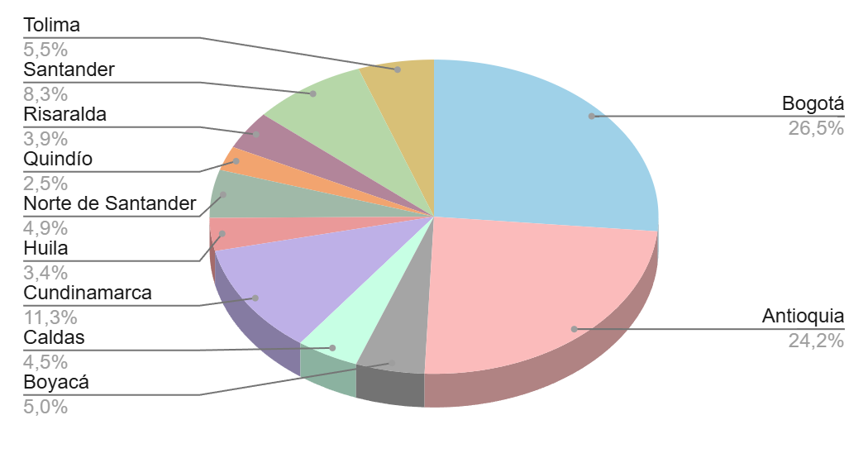  
Fuente: Elaboración propia a partir de cifras proporcionadas por el DANE.

**Región Amazónica**

Tabla 4. Proyección de Adultos Mayores para el año 2024 en la Región Amazónica.

|  |  |  |  |  |  |
| --- | --- | --- | --- | --- | --- |
| ***PROYECCIÓN ADULTO MAYOR AÑO 2024 - Región Amazónica*** | | | | | |
| ***No*** | ***DEPARTAMENTOS*** | ***HOMBRES*** | ***MUJERES*** | ***TOTAL*** | ***%*** |
| **1** | Amazonas | 2.531 | 4.227 | 6.758 | 5,8% |
| **2** | Caquetá | 19.134 | 29.760 | 48.894 | 41,9% |
| **3** | Guainía | 1.588 | 2.094 | 3.682 | 3,2% |
| **4** | Guaviare | 4.594 | 5.504 | 10.098 | 8,7% |
| **5** | Putumayo | 18.280 | 25.867 | 44.147 | 37,9% |
| **6** | Vaupés | 1.266 | 1.753 | 3.019 | 2,6% |
|  | **TOTAL** | **47.393** | **69.205** | **116.598** | **100%** |

Fuente: Elaboración propia a partir de cifras proporcionadas por el DANE.

* La región Amazónica proyecta un total de 116.598 adultos mayores para el año 2024, siendo los departamentos con mayor densidad Caquetá con 48.894 y Putumayo con 44.147.

Gráfico 6. Proyección de Adultos Mayores para el año 2024 en la Región Amazónica.

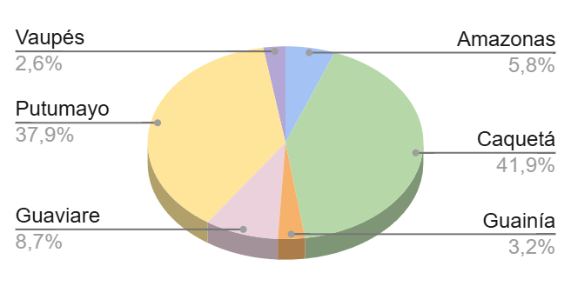  
Fuente: Elaboración propia a partir de cifras proporcionadas por el DANE.

**Región Pacífica**

Tabla 5. Proyección de Adultos Mayores para el año 2024 en la Región Pacífica.

|  |  |  |  |  |  |
| --- | --- | --- | --- | --- | --- |
| ***PROYECCIÓN ADULTO MAYOR DE 60 Y MÁS AÑO 2024 - Región Pacífica*** | | | | | |
| ***No*** | ***DEPARTAMENTOS*** | ***HOMBRES*** | ***MUJERES*** | ***TOTAL*** | ***%*** |
| **1** | Valle del Cauca | 299.111 | 547.051 | 846.162 | 59,4% |
| **2** | Chocó | 26.604 | 40.179 | 66.783 | 4,7% |
| **3** | Cauca | 94.196 | 144.280 | 238.476 | 16,7% |
| **4** | Nariño | 103.271 | 170.147 | 273.418 | 19,2% |
|  | **TOTAL** | **523.182** | **901.657** | **1.424.839** | **100%** |

Fuente: Elaboración propia a partir de cifras proporcionadas por el DANE.

* La región Pacífica proyecta un total de 1.424.839 adultos mayores para el año 2024, siendo los departamentos con mayor densidad Valle del Cauca con 846.162 y Nariño con 273.418.

Gráfico 7. Proyección de Adultos Mayores para el año 2024 en la Región Pacífica.

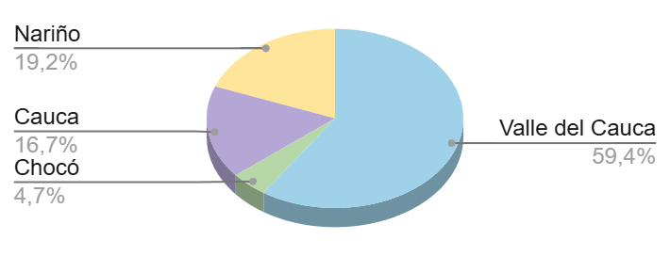  
Fuente: Elaboración propia a partir de cifras proporcionadas por el DANE.

**Región Caribe**

Tabla 6. Proyección de Adultos Mayores para el año 2024 en la Región Caribe.

|  |  |  |  |  |  |
| --- | --- | --- | --- | --- | --- |
| ***PROYECCIÓN ADULTO MAYOR DE 60 Y MÁS AÑO 2024 - Región Caribe*** | | | | | |
| ***No*** | ***DEPARTAMENTOS*** | ***HOMBRES*** | ***MUJERES*** | ***TOTAL*** | ***%*** |
| **1** | Atlántico | 148.982 | 263.571 | 412.553 | 25,5% |
| **2** | Bolívar | 122.936 | 193.307 | 316.243 | 19,5% |
| **3** | Cesar | 60.967 | 96.779 | 157.746 | 9,7% |
| **4** | Córdoba | 116.352 | 170.296 | 286.648 | 17,7% |
| **5** | La Guajira | 32.931 | 58.230 | 91.161 | 5,6% |
| **6** | Magdalena | 77.908 | 118.786 | 196.694 | 12,1% |
| **7** | Sucre | 60.133 | 86.749 | 146.882 | 9,1% |
| **8** | San Andrés y Providencia | 3.985 | 7.459 | 11.444 | 0,7% |
|  | **TOTAL** | **624.194** | **995.177** | **1.619.371** | **100%** |

Fuente: Elaboración propia a partir de cifras proporcionadas por el DANE.

* La región Caribe proyecta un total de 1.619.371 adultos mayores para el año 2024, siendo los departamentos con mayor densidad Atlántico con 412.553 y Bolívar con 316.243.

Gráfico 8. Proyección de Adultos Mayores para el año 2024 en la Región Caribe.

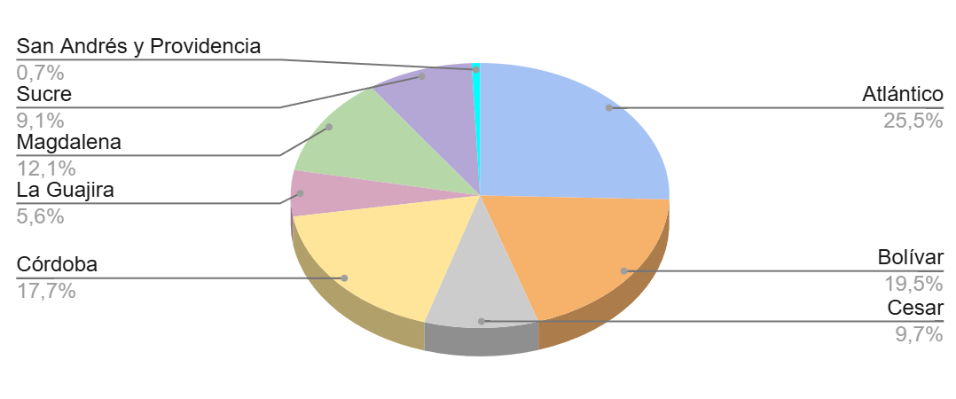  
Fuente: Elaboración propia a partir de cifras proporcionadas por el DANE.

**Región de la Orinoquía**

Tabla 7. Proyección de Adultos Mayores para el año 2024 en la Región de la Orinoquía.

|  |  |  |  |  |  |
| --- | --- | --- | --- | --- | --- |
| ***PROYECCIÓN ADULTO MAYOR DE 60 Y MÁS AÑO 2024 - Región de la Orinoquía*** | | | | | |
| ***No*** | ***DEPARTAMENTOS*** | ***HOMBRES*** | ***MUJERES*** | ***TOTAL*** | ***%*** |
| **1** | Arauca | 14.943 | 21.408 | 36.351 | 14,2% |
| **2** | Casanare | 21.571 | 31.009 | 52.580 | 20,6% |
| **3** | Meta | 62.289 | 94.660 | 156.949 | 61,5% |
| **4** | Vichada | 4.285 | 5.078 | 9.363 | 3,7% |
|  | **TOTAL** | **103.088** | **152.155** | **255.243** | **100%** |

Fuente: Elaboración propia a partir de cifras proporcionadas por el DANE.

* La región de la Orinoquía proyecta un total de 255.243 adultos mayores para el año 2024, siendo los departamentos con mayor densidad el Meta con 156.949 y Casanare con 52.580.

Gráfico 9. Proyección de Adultos Mayores para el año 2024 en la Región de la Orinoquía.

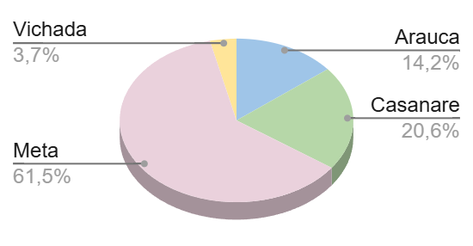  
Fuente: Elaboración propia a partir de cifras proporcionadas por el DANE.

**Cédula digital gratuita para los jóvenes entre 18-28 años**

La cédula digital representa un paso hacia una identidad moderna y segura que facilita el acceso a una amplia gama de servicios gubernamentales y privados. Sin embargo, para los jóvenes, asumir el costo de esta identificación puede ser una barrera de acceso, limitando su plena participación en el ecosistema digital del país. Exonerar este costo para los ciudadanos de 18 a 28 años que a la fecha de entrada en vigencia de la ley no posean cédula digital no solo es una medida inclusiva, sino que alinea los esfuerzos del Estado con la realidad de una generación que ha crecido en un entorno de constante digitalización.

**Análisis de la expedición de la cédula digital en Colombia**

Para contextualizar la trayectoria de la cédula digital se expondrán los siguientes puntos:

1. El Decreto 620, emitido el 2 de mayo de 2020 por el Ministerio de Tecnologías de la Información y las Comunicaciones (MinTIC), marcó el inicio de la implementación de la cédula digital. En ese momento, los jóvenes que actualmente tienen 28 años en esa fecha tenían 24 años de edad. Debido a esto, no fueron beneficiarios de la expedición gratuita de la cédula digital en su primera emisión.
2. Posteriormente, en 2022, cuando se masificó la emisión de este documento, los jóvenes que en ese entonces tenían 22 años tampoco accedieron a este beneficio de forma gratuita.
3. En este contexto, es imperativo que el Gobierno Nacional, en concordancia con la política de transformación digital, adopte medidas que permitan garantizar el acceso a la cédula digital sin costo alguno.

Esta iniciativa se encuentra en sintonía con las metas del Estado de reducir la brecha digital y fortalecer la infraestructura tecnológica nacional, especialmente en beneficio de los jóvenes que impulsarán el desarrollo del país.

Actualmente, la estrategia del Estado colombiano en materia de transformación digital se refleja en el Plan Nacional de Desarrollo 2023-2026 y en la iniciativa “Colombia Potencia Digital”, liderada por el Ministerio de Tecnologías de la Información y las Comunicaciones (MinTIC). Esta política busca que todos los ciudadanos, especialmente los jóvenes, accedan a herramientas digitales y servicios públicos modernos, seguros y eficientes.

Por lo tanto, esta propuesta no solo fortalece el compromiso de Colombia con la inclusión digital, sino que también potencia la construcción de un entorno donde todos los ciudadanos, independientemente de su situación económica, puedan formar parte de la transformación digital en marcha.

**Países que implementan el documento de identidad electrónico**

**Países de América Latina**

**Chile**: A partir de septiembre de 2013, Chile actualizó su sistema de cédula de identidad y pasaportes para incluir un microchip que almacena datos biométricos, siguiendo estándares internacionales de seguridad. Este sistema mejora la seguridad en la identificación de ciudadanos y facilita transacciones en línea y el acceso a servicios de gobierno electrónico.

**Guatemala**: Introdujo el DPI (Documento Personal de Identificación) en agosto de 2010. Este documento electrónico moderniza la forma en que se identifica a los ciudadanos, facilitando la gestión de trámites y el acceso a servicios gubernamentales.

**Perú**: En julio de 2013, Perú introdujo el DNI electrónico, inicialmente destinado a personas mayores de 18 años. Este documento permite a los ciudadanos firmar digitalmente y facilita el acceso a una variedad de servicios en línea.

**Uruguay**: Desde 2015, Uruguay cuenta con un documento de identidad electrónico que permite la firma digital y almacena huellas digitales para verificar la identidad. Este documento también se utiliza como documento de viaje en algunos países de América del Sur.

**Resto del Mundo**

**Afganistán**: Desde mayo de 2018, el país ha emitido una tarjeta de identificación electrónica con características de seguridad avanzadas. Esta tarjeta contiene un chip que almacena datos biométricos y la identidad electrónica del ciudadano.

**Alemania**: El Elektronischer Personalausweis se utiliza desde noviembre de 2010 y es obligatorio para todos los ciudadanos mayores de 16 años. Incorpora un chip RFID que almacena información personal y permite la autenticación en línea para la firma electrónica.

**Bélgica**: Desde 2002, los ciudadanos tienen acceso a la Carte d'identité électronique, que incluye un chip que almacena datos de identidad y claves para la firma digital. Desde 2006, los adolescentes pueden obtener una versión especial llamada "Kids-ID".

**España**: El DNIe se emite desde marzo de 2006 y permite a los ciudadanos realizar trámites en línea, autenticarse ante instituciones y realizar transacciones bancarias. Está fabricado en policarbonato y tiene una validez de diez años.

**Italia**: Desde 2006, la Carta d'Identità Elettronica reemplaza los documentos en papel y permite el acceso a servicios gubernamentales electrónicos. Aunque el sistema está en proceso de renovación, la cédula electrónica sigue siendo un componente clave en la modernización de la identificación de los ciudadanos italianos.

**Israel**: Desde julio de 2013, se emite un documento de identidad electrónico que tiene una validez de diez años. Aunque no es obligatorio, este documento proporciona a los ciudadanos una opción para acceder a servicios en línea y autenticar su identidad de manera segura.

**Política Digital -El Ministerio de Tecnologías de la Información y las Comunicaciones (MINTIC)**

El Ministerio de Tecnologías de la Información y las Comunicaciones (MINTIC) en el decreto 767 del 2022 "Por el cual se establecen los lineamientos generales de la Política de Gobierno Digital y se subroga el Capítulo 1 del Título 9 de la Parte 2 del Libro 2 del Decreto 1078 de 2015, Decreto Único Reglamentario del Sector de Tecnologías de la Información y las Comunicaciones", en la sección 2 denominada Elementos de la Política de Gobierno Digital, apartado 3.4 se establece los Servicios Ciudadanos Digitales el cual es una iniciativa que tiene como ***objetivo mejorar la relación entre el Estado y la ciudadanía a través del uso de tecnologías digitales.*** Este habilitador se centra en desarrollar y fortalecer las capacidades de las entidades públicas para ofrecer servicios y trámites accesibles de manera digital, garantizando así el derecho de los ciudadanos a utilizar medios electrónicos en su interacción con la administración pública.

Esto significa que los Servicios Ciudadanos Digitales deben asegurar que cualquier persona pueda acceder a servicios del Estado de forma sencilla y sin barreras tecnológicas, lo cual también implica un esfuerzo por parte de las entidades en términos de accesibilidad e inclusión digital. Además, se busca optimizar los procesos administrativos, de modo que los trámites puedan realizarse de manera más ágil y eficiente, ahorrando tiempo y recursos tanto a los ciudadanos como a la administración.

Por otro lado, la implementación de servicios digitales también es un paso hacia una mayor transparencia y confianza pública. Al ofrecer servicios digitales seguros y de calidad, se fomenta la transparencia en la gestión del Estado, lo que refuerza la confianza de los ciudadanos en las instituciones. Además, este habilitador de la Política de Gobierno Digital busca adaptar la oferta de servicios del Estado a las necesidades y expectativas de la ciudadanía, asegurando que las soluciones digitales no solo sean accesibles, sino también útiles y relevantes para las personas.

Esta transformación digital no solo busca modernizar y optimizar los servicios públicos, sino también adaptar el Estado a las expectativas de una ciudadanía que cada vez exige mayor agilidad, accesibilidad y transparencia en sus interacciones digitales. Para los jóvenes entre 21 y 28 años, quienes crecieron en un mundo cada vez más digital, la identidad digital no es solo una herramienta adicional, sino un recurso fundamental que simplifica y habilita su vida cotidiana. Desde la posibilidad de realizar trámites sin tener que desplazarse hasta oficinas físicas hasta la comodidad de acceder a servicios de salud, educativos o financieros de forma rápida y remota, la cédula digital es un avance que alinea al Estado con los patrones de vida de esta generación, la cual busca soluciones prácticas y eficientes en un entorno digital.

Además, la adopción de identidades digitales contribuye a mejorar la seguridad en línea, ofreciendo autenticaciones y verificación de identidad más robustas para proteger la información personal de los usuarios. La cédula digital facilita, por ejemplo, la realización de trámites como apertura de cuentas bancarias o inscripción a servicios, al reducir los riesgos de suplantación de identidad y aumentar la precisión en la verificación de datos. Este sistema se convierte en una herramienta que asegura la identidad de cada individuo, adaptándose a los entornos laborales, académicos y administrativos de los jóvenes, quienes requieren mecanismos ágiles para desarrollar su vida profesional y personal en un entorno globalizado y cada vez más digitalizado.

Al promover una identidad digital accesible, el Estado también avanza hacia una sociedad con mayor inclusión tecnológica y social, permitiendo que todos los ciudadanos puedan aprovechar las ventajas de un entorno digital sin limitaciones físicas o geográficas.

El siguiente apartado presenta un análisis estadístico de los rangos de jóvenes entre los 18-28 años en Colombia en una proyección para el 2024. El análisis se realiza a nivel regional, abarcando las cinco regiones del país: Caribe, Andina, Pacífica, Orinoquía y Amazonía. El cual se centra en evaluar el impacto de esta iniciativa en cada región. Adicionalmente, se busca destacar la importancia del duplicado en adultos mayores y la tenencia de la cédula digital para los jóvenes dentro del marco comunitario y social de Colombia.

**Proyecciones de Población Nacional jóvenes de los 18 a 28 años**

* Se presenta según las estadísticas oficiales del Departamento Administrativo Nacional de Estadística (DANE), el análisis de la población jóven entre los 18-28 años en Colombia, de la siguiente manera:

Tabla 8. Proyecciones de población en Colombia de 18 a 28 años por sexo, para el 2024.

|  |  |  |  |  |
| --- | --- | --- | --- | --- |
| ***PROYECCIONES DE POBLACIÓN NACIONAL DE 18 A 28 AÑOS POR SEXO. PERIODO 2023 - 2024.*** | | | | |
| ***Edades simples*** | ***Proyecciones de población año 2024*** | | ***Total*** | ***%*** |
| ***Hombres*** | ***Mujeres*** |
| 18 a 20 | 1.242.147 | 1.201.011 | 2.443.158 | 25,9% |
| 21 a 24 | 1.727.882 | 1.695.877 | 3.423.759 | 36,3% |
| 25 a 28 | 1.793.183 | 1.784.257 | 3.577.440 | 37,9% |
| **Total Colombia** | **4.763.212** | **4.681.145** | **9.444.357** | **100%** |

Fuente: Elaboración propia a partir de cifras proporcionadas por el DANE.

Gráfico 10. Proyecciones de población en Colombia de 18 a 28 años por sexo, para el 2024.

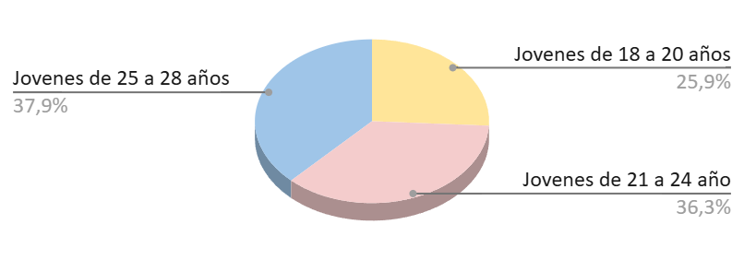  
Fuente: Elaboración propia a partir de cifras proporcionadas por el DANE.

* El análisis de la población jóven desglosada por las 5 regiones de Colombia (Andina, Amazónica, Pacífica, Caribe y de la Orinoquía) , es fundamental para evaluar el alcance y beneficio en la obtención de la cédula digital. La distribución de esta población según las estadísticas oficiales del Departamento Administrativo Nacional de Estadística (DANE) son las siguientes:

**Región Andina**

Tabla 9. Proyección de Jóvenes para el año 2024 en la Región Andina.

|  |  |  |  |  |  |
| --- | --- | --- | --- | --- | --- |
| ***PROYECCIÓN JÓVENES AÑO 2024 - Región Andina*** | | | | | |
| ***No*** | ***DEPARTAMENTOS*** | ***HOMBRES*** | ***MUJERES*** | ***TOTAL*** | ***%*** |
| **1** | Bogotá | 719.457 | 716.561 | 1.436.018 | 28,3% |
| **2** | Antioquia | 609.886 | 601.005 | 1.210.891 | 23,8% |
| **3** | Boyacá | 111.942 | 104.815 | 216.757 | 4,3% |
| **4** | Caldas | 84.106 | 83.615 | 167.721 | 3,3% |
| **5** | Cundinamarca | 315.565 | 306.825 | 622.390 | 12,2% |
| **6** | Huila | 108.942 | 105.056 | 213.998 | 4,2% |
| **7** | Norte de Santander | 156.609 | 154.129 | 310.738 | 6,1% |
| **8** | Quindío | 46.193 | 45.779 | 91.972 | 1,8% |
| **9** | Risaralda | 80.975 | 80.840 | 161.815 | 3,2% |
| **10** | Santander | 209.140 | 201.791 | 410.931 | 8,1% |
| **11** | Tolima | 122.297 | 115.686 | 237.983 | 4,7% |
|  | **TOTAL** | **2.565.112** | **2.516.102** | **5.081.214** | **100%** |

Fuente: Elaboración propia a partir de cifras proporcionadas por el DANE.

* La región Andina proyecta un total de 5.081.214 jóvenes para el año 2024, siendo los departamentos con mayor densidad Bogotá con 1.436.018 y Antioquia con 1.210.891.

Gráfico 11. Proyección de Jóvenes para el año 2024 en la Región Andina.

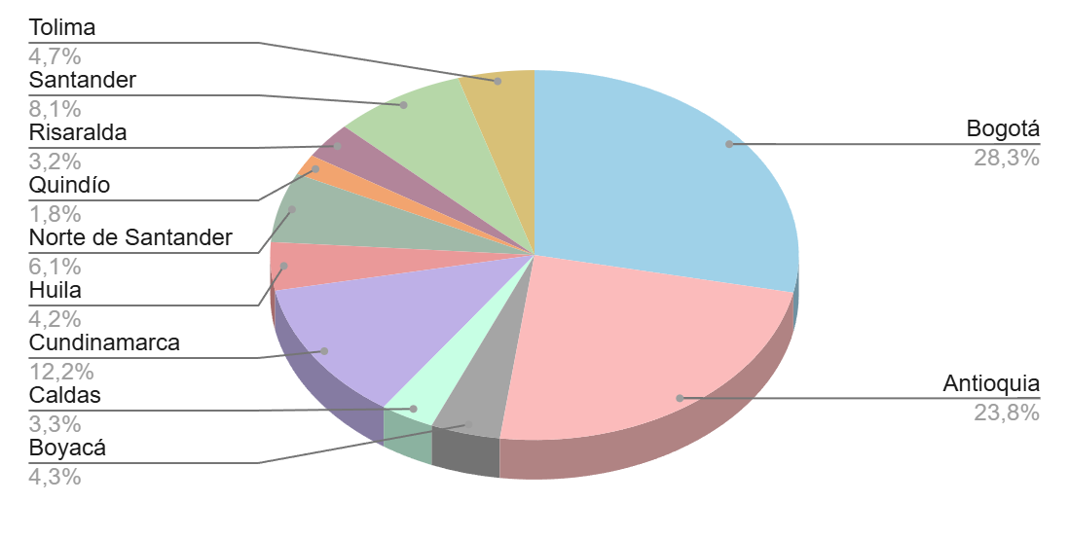

Fuente: Elaboración propia a partir de cifras proporcionadas por el DANE.

**Región Amazónica**

Tabla 10. Proyección de Jóvenes para el año 2024 en la Región Amazónica.

|  |  |  |  |  |  |
| --- | --- | --- | --- | --- | --- |
| ***PROYECCIÓN JÓVENES AÑO 2024 - Región Amazónica*** | | | | | |
| ***No*** | ***DEPARTAMENTOS*** | ***HOMBRES*** | ***MUJERES*** | ***TOTAL*** | ***%*** |
| **1** | Amazonas | 9.101 | 8.171 | 17.272 | 7,8% |
| **2** | Caquetá | 43.164 | 40.045 | 83.209 | 37,5% |
| **3** | Guainía | 6.878 | 5.980 | 12.858 | 5,8% |
| **4** | Guaviare | 10.950 | 9.413 | 20.363 | 9,2% |
| **5** | Putumayo | 39.551 | 37.797 | 77.348 | 34,8% |
| **6** | Vaupés | 5.987 | 4.931 | 10.918 | 4,9% |
|  | **TOTAL** | **115.631** | **106.337** | **221.968** | **100%** |

Fuente: Elaboración propia a partir de cifras proporcionadas por el DANE.

* La región Amazónica proyecta un total de 221.968 jóvenes para el año 2024, siendo los departamentos con mayor densidad Caquetá con 83.209 y Putumayo con 77.348.

Gráfico 12. Proyección de Jóvenes para el año 2024 en la Región Andina.

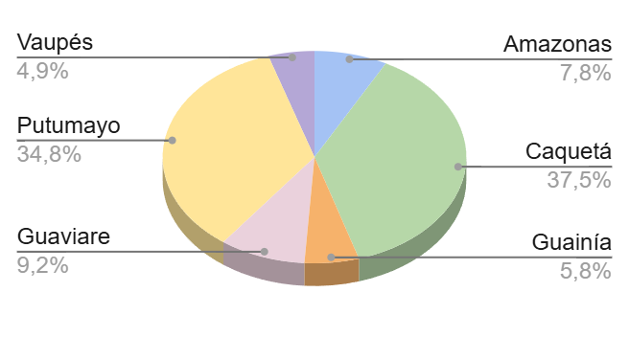  
Fuente: Elaboración propia a partir de cifras proporcionadas por el DANE.

**Región Pacífica**

Tabla 11. Proyección de Jóvenes para el año 2024 en la Región Pacífica.

|  |  |  |  |  |  |
| --- | --- | --- | --- | --- | --- |
| ***PROYECCIÓN JÓVENES AÑO 2024 - Región Pacífica*** | | | | | |
| ***No*** | ***DEPARTAMENTOS*** | ***HOMBRES*** | ***MUJERES*** | ***TOTAL*** | ***%*** |
| **1** | Valle del Cauca | 398.667 | 406.906 | 805.573 | 52,8% |
| **2** | Chocó | 60.137 | 58.639 | 118.776 | 7,8% |
| **3** | Cauca | 149.283 | 146.444 | 295.727 | 19,4% |
| **4** | Nariño | 154.805 | 151.538 | 306.343 | 20,1% |
|  | **TOTAL** | **762.892** | **763.527** | **1.526.419** | **100%** |

Fuente: Elaboración propia a partir de cifras proporcionadas por el DANE.

* La región Pacífica proyecta un total de 1.526.419 jóvenes para el año 2024, siendo los departamentos con mayor densidad Valle del Cauca con 805.573 y Nariño con 306.343.

Gráfico 13. Proyección de Jóvenes para el año 2024 en la Región Pacífica.

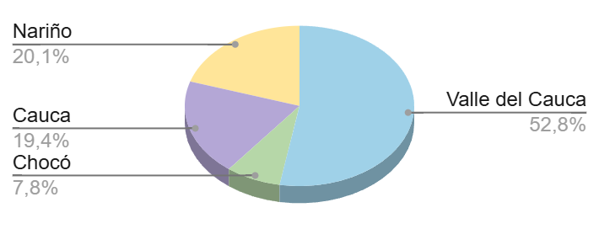  
Fuente: Elaboración propia a partir de cifras proporcionadas por el DANE.

**Región Caribe**

Tabla 12. Proyección de Jóvenes para el año 2024 en la Región Caribe.

|  |  |  |  |  |  |
| --- | --- | --- | --- | --- | --- |
| ***PROYECCIÓN JÓVENES AÑO 2024 - Región Caribe*** | | | | | |
| ***No*** | ***DEPARTAMENTOS*** | ***HOMBRES*** | ***MUJERES*** | ***TOTAL*** | ***%*** |
| **1** | Atlántico | 257.251 | 255.140 | 512.391 | 23,0% |
| **2** | Bolívar | 211.432 | 206.033 | 417.465 | 18,7% |
| **3** | Cesar | 131.842 | 131.276 | 263.118 | 11,8% |
| **4** | Córdoba | 170.521 | 168.695 | 339.216 | 15,2% |
| **5** | La Guajira | 107.281 | 109.616 | 216.897 | 9,7% |
| **6** | Magdalena | 145.543 | 140.575 | 286.118 | 12,8% |
| **7** | Sucre | 95.313 | 91.210 | 186.523 | 8,4% |
| **8** | San Andrés y Providencia | 4.803 | 4.647 | 9.450 | 0,4% |
|  | **TOTAL** | **1.123.986** | **1.107.192** | **2.231.178** | **100%** |

Fuente: Elaboración propia a partir de cifras proporcionadas por el DANE.

* La región Caribe proyecta un total de 2.231.178 jóvenes para el año 2024, siendo los departamentos con mayor densidad Atlántico con 512.391 y Bolívar con 417.465.

Gráfico 14. Proyección de Jóvenes para el año 2024 en la Región Caribe.

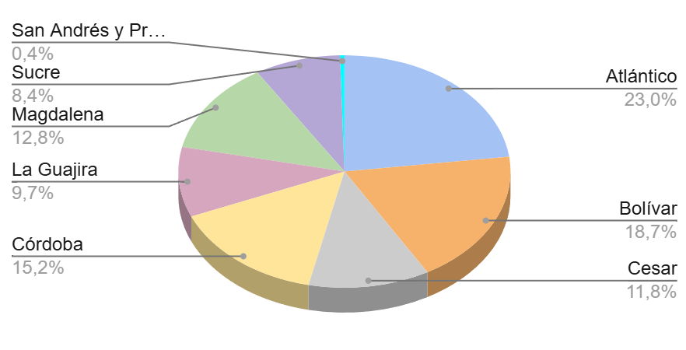  
Fuente: Elaboración propia a partir de cifras proporcionadas por el DANE.

**Región de la Orinoquía**

Tabla 13. Proyección de Jóvenes para el año 2024 en la Región de la Orinoquía.

|  |  |  |  |  |  |
| --- | --- | --- | --- | --- | --- |
| ***PROYECCIÓN JÓVENES AÑO 2024 - Región de la Orinoquía*** | | | | | |
| ***No*** | ***DEPARTAMENTOS*** | ***HOMBRES*** | ***MUJERES*** | ***TOTAL*** | ***%*** |
| **1** | Arauca | 30.015 | 29.657 | 59.672 | 15,6% |
| **2** | Casanare | 44.936 | 43.741 | 88.677 | 23,1% |
| **3** | Meta | 106.393 | 101.783 | 208.176 | 54,3% |
| **4** | Vichada | 14.247 | 12.806 | 27.053 | 7,1% |
|  | **TOTAL** | **195.591** | **187.987** | **383.578** | **100%** |

Fuente: Elaboración propia a partir de cifras proporcionadas por el DANE.

* La región de la Orinoquía proyecta un total de 383.578 jóvenes para el año 2024, siendo los departamentos con mayor densidad el Meta con 208.176 y Casanare con 88.677.

Gráfico 15. Proyección de Jóvenes para el año 2024 en la Región de la Orinoquía.

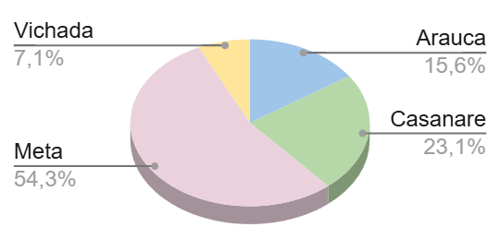  
Fuente: Elaboración propia a partir de cifras proporcionadas por el DANE.

1. **Objeto**

El presente proyecto tiene por objeto modificar la ley 1163 de 2007 para establecer *la expedición gratuita del duplicado de la cédula para los adultos mayores en condición de vulnerabilidad hombres de 62 años y mujeres de 57 años en adelante pertenecientes al grupo A, B y C del Sisbén, así como la exención de cobro para la obtención de la cédula digital a jóvenes entre los 18 y 28 años que a la fecha de entrada en vigencia de la ley no posean cédula digital*, con el fin de promover la inclusión digital, reducir barreras económicas y asegurar la equidad en el acceso a la identificación y los servicios ciudadanos.

**III. Justificación del proyecto**

El proyecto, que busca la exención del cobro para el duplicado de la cédula de ciudadanía de los adultos mayores en condición de vulnerabilidad hombre de 62 años y mujeres de 57 años en adelante pertenecientes a los grupos A, B, C del Sisbén y la expedición sin costo de la cédula digital para los jóvenes entre 18 y 28 años que a la fecha de entrada en vigencia de la ley no posean cédula digital, responde a dos necesidades específicas de la población en Colombia: facilitar el acceso a la identificación en condiciones de equidad para los adultos mayores y potenciar la inclusión digital de los jóvenes.

En primer lugar, la exoneración de costos para el duplicado de la cédula de los adultos mayores es fundamental debido a las condiciones inherentes a este grupo etario. Las personas mayores enfrentan una mayor propensión a la pérdida o deterioro de documentos debido a factores asociados a la edad, como la disminución de capacidades visuales y cognitivas.

Adicionalmente, la imposibilidad de utilizar una copia como documento válido de identificación en situaciones formales limita el acceso de este grupo a derechos básicos y servicios esenciales. Por lo tanto, la exoneración del duplicado de la cédula permitirá a los adultos mayores tener acceso continuo a su identidad oficial, facilitando su participación social y su acceso a servicios sin enfrentar una carga económica adicional.

En segundo lugar, la exoneración del cobro para la cédula digital de los jóvenes entre 18 y 28 años se fundamenta en la realidad de esta generación como nativos digitales. Esta medida se alinea con los esfuerzos nacionales por avanzar hacia la digitalización, especialmente en el marco de la política de “Colombia Potencia Digital”, promovida por el MinTIC en el Plan Nacional de Desarrollo 2023-2026. Los jóvenes representan un grupo que no solo participa activamente en el entorno digital, sino que será fundamental en la transición de Colombia hacia una economía y una sociedad digital. Facilitar el acceso a la cédula digital para esta población no solo promueve una cultura de inclusión digital y equidad, sino que también incentiva el uso de tecnologías avanzadas que benefician tanto a los ciudadanos como a las instituciones.

**IV. Marco Legal**

|  |  |  |  |
| --- | --- | --- | --- |
|  | **AÑO** | **FUNDAMENTOS JURIDICOS** | **ANTECEDENTES LEGALES** |
| **1** | 1991 | Constitución política | Objetivos de la ley, creación y funciones de los municipios |
| **2** | 1929 | LEY 31 | La presente ley estableció que el Jurado Electoral expediría a todo ciudadano inscrito en el registro una cédula de ciudadanía, que contendría su nombre, filiación, foto y firma. |
| **3** | 1934 | DECRETO 944 | Estableció las características que debería tener este documento: 17 centímetros de largo por lado, papel fino, el escudo de la República y, al respaldo, la huella del dedo pulgar derecho de la persona, lo que incorporaba los recientes avances en dactiloscopia. El documento era diligenciado con tinta y de manera manual, dado que para la época no se contaba con sistemas de plastificación, lo que dificultaba su cuidado. |
| **4** | 1934 | LEY 7 | Sancionada por el presidente Alfonso López Pumarejo, estableció por primera vez que este documento de identificación sería requerido tanto para actos políticos como civiles. |
| **5** | 1961 | LEY 39 | Estableció que esta cédula blanca laminada sería el único documento con el cual los colombianos mayores de edad podrían identificarse en todos los actos civiles, políticos, administrativos y judiciales. |
| ***6*** | ***2007*** | ***LEY 1163*** | ***Por la cual se regulan las tasas por la prestación de servicios de la Registraduría Nacional del Estado Civil y se dictan otras disposiciones.*** |
| **7** | 2009 | LEY 1341 | Por la cual se definen principios y conceptos sobre la sociedad de la información y la organización de las Tecnologías de la Información y las Comunicaciones (TICs), se crea la Agencia Nacional de Espectro y se dictan otras disposiciones. |
| **8** | 2015 | DECRETO 1078 | Por medio del cual se expide el Decreto Único Reglamentario del Sector de Tecnologías de la Información y las Comunicaciones. |
| **9** | 2019 | DECRETO 2106 | “Por el cual se dictan normas para simplificar, suprimir y reformar trámites, procesos y procedimientos innecesarios existentes en la administración pública” |
| **10** | 2020 | DECRETO 620 | Art. 2.2.17.1.3. Identificación por medios digitales. La identificación por medios digitales, a través de la cédula de ciudadanía digital y por biometría se regirá por las disposiciones que para tal efecto expida la Registraduría Nacional del Estado Civil, en el marco de sus competencias. |
| **11** | 2021 | LEY 2080 | Por medio de la cual se reforma el código de procedimiento administrativo y de lo contencioso administrativo -ley 1437 de 2011- y se dictan otras disposiciones en materia de descongestión en los procesos que se tramitan ante la jurisdicción. |
| **12** | 2022 | DECRETO 767 | Por el cual se establecen los lineamientos generales de la Política de Gobierno Digital y se subroga el Capítulo 1 del Título 9 de la Parte 2 del Libro 2 del Decreto 1078 de 2015, Decreto Único Reglamentario del Sector de Tecnologías de la Información y las Comunicaciones. |

**V. Conflicto de Interés**

El artículo 182 de la constitución política de Colombia dispone que los congresistas deberán poner en conocimiento de la respectiva Cámara las situaciones de carácter moral o económico que los inhiban para participar en el trámite de los asuntos sometidos a su consideración, y que la Ley determinará lo relacionado con los conflictos de intereses y las recusaciones.

Conforme a lo anterior, el artículo 286 de la Ley 5 de 1992, modificado por la Ley 2003 de 2009, definió lo relativo al régimen de conflicto de intereses de los congresistas, en ese sentido dispuso:

*“(…) Se entiende como conflicto de interés una situación donde la discusión o votación de un proyecto de ley o acto legislativo o artículo, pueda resultar en un beneficio particular, actual y directo a favor del congresista.*

1. *Beneficio particular: aquel que otorga un privilegio o genera ganancias o crea indemnizaciones económicas o elimina obligaciones a favor del congresista de las que no gozan el resto de los ciudadanos. Modifique normas que afecten investigaciones penales, disciplinarias, fiscales o administrativas a las que se encuentre formalmente vinculado.*

*b) Beneficio actual: aquel que efectivamente se configura en las circunstancias presentes y existentes al momento en el que el congresista participa de la decisión*

*c) Beneficio directo: aquel que se produzca de forma específica respecto del congresista, de su cónyuge, compañero o compañera permanente, o parientes dentro del segundo grado de consanguinidad, segundo de afinidad o primero civil “(Copiado del texto original).*

Por otra parte, la ley también define las consecuencias bajo las cuales se entiende que no hay conflicto de interés para los congresistas, en este sentido dispuso:

*“(…) Para todos los efectos se entiende que no hay conflicto de interés en las siguientes circunstancias:*

*a) Cuando el congresista participe, discuta, vote un proyecto de ley o de acto legislativo que otorgue beneficios o cargos de carácter general, es decir cuando el interés del congresista coincide o se fusione con los intereses de los electores.*

*b) Cuando el beneficio podría o no configurarse para el congresista en el futuro.*

*c) Cuando el congresista participe, discuta o vote artículos de proyectos de ley o acto legislativo de carácter particular, que establezcan sanciones o disminuyan beneficios, en el cual el congresista tiene un interés particular, actual y directo. El voto negativo no constituirá conflicto de interés cuando mantiene la normatividad vigente.*

*d) Cuando el congresista participe, discuta o vote artículos de proyectos de ley o acto legislativo de carácter particular, que regula un sector económico en el cual el congresista tiene un interés particular, actual y directo, siempre y cuando no genere beneficio particular, directo y actual.*

*e) Cuando el congresista participe, discuta o vote artículos de proyectos de ley o acto legislativo que tratan sobre los sectores económicos de quienes fueron financiadores de su campaña siempre y cuando no genere beneficio particular, directo y actual para el congresista. El congresista deberá hacer saber por escrito que el artículo o proyecto beneficia a financiadores de su campaña. Dicha manifestación no requerirá discusión ni votación.*

*f) Cuando el congresista participa en la elección de otros servidores públicos mediante el voto secreto. Se exceptúan los casos en que se presenten inhabilidades referidas al parentesco con los candidatos.*

***PARÁGRAFO 1.*** *Entiéndase por conflicto de interés moral aquel que presentan los congresistas cuando por razones de conciencia se quieran apartar de la discusión*

*y votación del proyecto.*

***PARÁGRAFO 2.*** *Cuando se trate de funciones judiciales, disciplinarias o fiscales de los congresistas, sobre conflicto de interés se aplicará la norma especial que rige ese tipo de investigación.*

***PARÁGRAFO 3.*** *Igualmente se aplicará el régimen de conflicto de intereses para todos y cada uno de los actores que presenten, discutan o participen de cualquier iniciativa legislativa, conforme al artículo 140 de la Ley 5 de 1992 “(Copiado del texto original)[1].*

Sobre el conflicto de interés el Consejo de Estado se ha pronunciado en Sentencia del año 2022[2], estableciendo lo siguiente:

*“Siempre que se produzca un resultado provechoso por el simple ejercicio de una función oficial, que convenga al agente o a otra persona allegada, en el orden moral o material, surgirá un conflicto de intereses. Si la ley protege el interés, será lícito; pero si persigue con fines personales, particulares, que sobrepasen el interés social, será ilícito”.*

**VI. Impacto Fiscal.**

Recordando la Ley 819 de 2003 "Por la cual se dictan normas orgánicas en materia de presupuesto, responsabilidad y transparencia fiscal y se dictan otras disposiciones", en su artículo 7 indica que "el impacto fiscal de cualquier proyecto de ley, ordenanza o acuerdo, que ordene gasto o que otorgue beneficios tributarios, deberá hacerse explícito y deberá ser compatible con el Marco Fiscal de Mediano Plazo. Para estos propósitos, deberá incluirse expresamente en la exposición de motivos y en las ponencias de trámite respectivas los costos fiscales de la iniciativa y la fuente de ingreso adicional generada para el financiamiento de dicho costo".

Haciendo relación a los posibles costos, se menciona que no se incurre en gastos adicionales. Asimismo, la Corte Constitucional ha indicado que el impacto fiscal no puede ser, en ningún caso, un obstáculo para el desarrollo de las iniciativas legislativas. En la Sentencia C-490 de 2011, la Corte manifestó que:

*El mandato de adecuación entre la justificación de los proyectos de ley y la planeación de la política económica, empero, no puede comprenderse como un requisito de trámite para la aprobación de las iniciativas legislativas, cuyo cumplimiento recaiga exclusivamente en el Congreso. Ello en tanto (I) el Congreso carece de las instancias de evaluación técnica para determinar el impacto fiscal de cada proyecto, la determinación de las fuentes adicionales de financiación y la compatibilidad con el marco fiscal de mediano plazo; (I) aceptar una interpretación de esta naturaleza constituirla una carga irrazonable para el Legislador y otorgarla un poder correlativo de veto al Ejecutivo, a través del Ministerio de Hacienda, respecto de la competencia del Congreso para hacer las leyes. Un poder de este carácter, que involucra una barrera en la función constitucional de producción normativa, se muestra incompatible con el balance entre los poderes públicos y el principio democrático. La exigencia de la norma orgánica, a su vez, presupone que la previsión en cuestión debe contener un mandato imperativo de gasto público.*

Y en Sentencia C-502 de 2007 de la misma Corte, señaló que el impacto fiscal de las normas no puede convertirse en impedimento para que las corporaciones públicas ejerzan su función legislativa y normativa: En la realidad, aceptar que las condiciones establecidas en el artículo 7° de la Ley 819 de 2003 constituyen un requisito de trámite que le incumbe cumplir única y exclusivamente al Congreso, reduce desproporcionadamente la capacidad de iniciativa legislativa que reside en el Congreso de la República, con lo cual se vulnera el principio de separación de las Ramas del Poder Público.

***IX FUENTES:***

* (S/f). Gov.co <https://www.mincit.gov.co/inicio>
* *DANE - Inicio*. (s/f). Gov.co. <https://www.dane.gov.co>
* *Registraduría Nacional del Estado Civil*. (s/f). Registraduría Nacional del Estado Civil. <https://www.registraduria.gov.co/>
* Cámara De Representantes. (s/f). Gov.co de <https://www.camara.gov.co/la-camara/funciones-y-atribuciones>
* Corte Constitucional de Colombia. (s/f). Corte Constitucional de Colombia Guardián de la Constitución. <https://www.corteconstitucional.gov.co/>
* Regiones - Geografía - Historia de Colombia - Colombia Info. (s/f). Colombia.com. <https://www.colombia.com/colombia-info/informacion-general/geografia/regiones/>
* Thales. (s.f). Uruguay's eID card: Leading the way in Latin America. <https://www.thalesgroup.com/en/markets/digital-identity-and-security/government/customer-cases/uruguay-eid>
* Ministry of Communications & IT. (2018). The electronic national ID card system officially launched in Afghanistan. <https://mcit.gov.af/en/electronic-national-id-card-system-officially-launched-afghanistan>
* Ministero dell'Interno. (s.f). Electronic Identity Card (CIE). <https://www.cartaidentita.interno.gov.it/en/cie/electronic-identity-card/>
* Ministry of the Interior. (2020). eID Card for citizens of the EU and the EEA. <https://www.personalausweisportal.de/Webs/PA/EN/citizens/id-card-for-eu-and-eea/eID-card-for-eu-and-eea-node.html>
* ToI Staff. (2017). Knesset approves making biometric ID cards mandatory. <https://www.timesofisrael.com/knesset-approves-making-biometric-id-cards-mandatory/>

***PROYECTO DE LEY N___ DE 2024 CÁMARA***

“Por la cual se establece la expedición gratuita del duplicado de la cédula para Adultos mayores en condición de vulnerabilidad hombres de 62 años y mujeres de 57 años en adelante pertenecientes a los grupos A, B y C del Sisben, así como la exención de cobro para la obtención de la cédula digital a jóvenes entre los 18 a 28 años”

**EL CONGRESO DE LA REPÚBLICA DE COLOMBIA,**

**DECRETA**

**Artículo 1. Objeto del proyecto.** El presente proyecto tiene por objeto modificar la ley 1163 de 2007 para establecer la expedición gratuita del duplicado de la cédula para los adultos mayores en condición de vulnerabilidad hombres de 62 años y mujeres de 57 años en adelante pertenecientes al grupo A,B y C del Sisben, así como la exención de cobro para la obtención de la cédula digital a jóvenes entre los 18 y 28 años que a la fecha de entrada en vigencia de la ley no posean cédula digital, con el fin de promover la inclusión digital, reducir barreras económicas y asegurar la equidad en el acceso a la identificación y los servicios ciudadanos.

**Artículo 2.** Modifíquese el artículo 5 de la Ley 1163 del 2007, el cual quedará así:

**Art 5:** ARTÍCULO 5. Exenciones al cobro. De conformidad con las disposiciones vigentes, la Registraduría Nacional del Estado Civil exonerará del cobro para obtener el documento de identidad, en los siguientes casos: a) Expedición de la Cédula de Ciudadanía y Tarjeta de Identidad por primera vez; b) Inscripción en el Registro Civil de Nacimiento y su primera copia, y la destinada a expedir la cédula de ciudadanía de primera vez; c) Población desplazada por la violencia; previa certificación de organismo competente; d) Personal desmovilizado previa certificación del organismo competente; e) Duplicado de la cédula para la población de los grupos A, B Y C del Sisbén, por una sola vez; f) La renovación de cualquiera de los documentos de identificación; g) En situaciones especiales valoradas y reguladas por el Registrador Nacional del Estado Civil;***h) Duplicado a Adultos mayores en condición de vulnerabilidad hombres de 62 años y mujeres de 57 años en adelante pertenecientes a los grupos A, B y C del Sisben I) Cédula digital a jóvenes entre los 18 - 28 años que a la fecha de entrada en vigencia de la ley no posean cédula digital Parágrafo 3°. En ningún caso podrá ser beneficiario de esta excepción aquellos adultos mayores que gocen y disfruten de ingresos pensionales.***

**Artículo 3. Vigencia.** La presente ley rige a partir de la fecha de su promulgación y deroga las disposiciones que le sean contrarias.

|  |  |
| --- | --- |
| **SANDRA BIBIANA ARISTIZABAL SALEG**  Representante a la Cámara  Departamento del Quindío |  |

1. Departamento Administrativo de la Función Pública. (2023). Concepto 182451 de 2023 Departamento Administrativo de la Función Pública. Enlace https://www.funcionpublica.gov.co/eva/gestornormativo/norma.php?i=218330
2. Consejo de Estado. Sala Plena. Expediente Sentencia del 3 de septiembre de 2002, recaída dentro del expediente 11001-03-15-000-2002-0447-01.